Handiger handschrift bestaat uit de volgende onderdelen
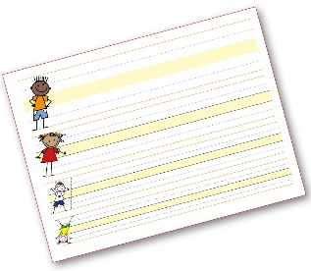
- Abonnement Handiger handschrift

- Scheurblok Schrijfpatronen voor begin groep 3
- A-5 schriften & A-4 schriften voor groep 3
- A-5 schriften & A-4 schriften voor groep 4
- (groep 5 t/m 8 in ontwikkeling)

- Alfabet posters en alfabet tafelkaartjes

- Scholing en implementatiemogelijkheden
Schriften voor het Halfverbonden blokschrift
 | Schrift | Aantal | Prijs | Beschrijving
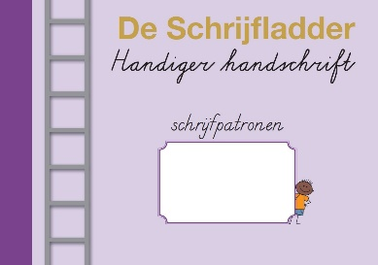 |  | Set van 5 | 20,- | Scheurblok Schrijfpatronen  Met het Scheurblok Schrijfpatronen leren de kinderen:  - De goede schrijfhouding  - De goede pengreep  - Schrijfbewegingen  Geschikt voor: begin groep 3
 | 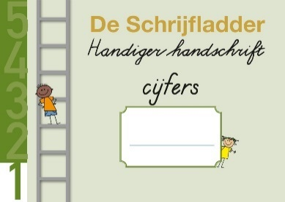 | Set van 5 | 20,- | Schrift 1 - Vormen en cijfers  Met Schrift 1 leren de kinderen schrijven:  - 4 vormen: cirkel, vierkant, driehoek, rechthoek  - 10 cijfers  + een introductie op de liniering  + een uitneembaar LVS blad  Geschikt voor: eind groep 2 en begin groep 3
 | 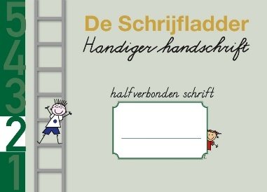 | Set van 5 | 20,- | Schrift 2 - Letters e – i – l – n – m – u – v  Met Schrift 2 leren de kinderen schrijven:  - 7 letters  + een uitneembaar LVS blad  Geschikt voor: groep 3
 | 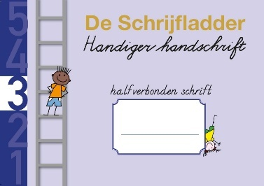 | Set van 5 | 20,- | Schrift 3 - Letters w – s – o – c – a – d – j  Met Schrift 3 leren de kinderen schrijven:  - 7 letters  - woorden met de geleerde letters  + een uitneembaar LVS blad  Geschikt voor: groep 3
 | 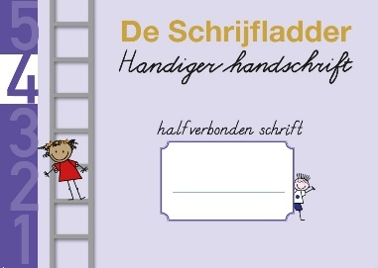 | Set van 5 | 20,- | Schrift 4 - Letters g – ij – p – t – h – b – f  Met Schrift 4 leren de kinderen schrijven:  - 7 letters  - enkele herhalingen en nieuwe combi’s  - woorden en korte zinnetjes  + een uitneembaar LVS blad  Geschikt voor: groep 3

Schriften voor het Halfverbonden blokschrift
 | Schrift | Aantal | Prijs | Beschrijving
 | 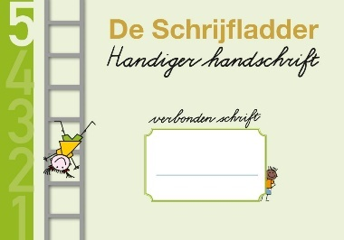 | Set van 5 | 20,- | Schrift 5: Letters k – r – z – q – x  Met Schrift 5 leren de kinderen schrijven:  - 5 letters  - woorden en zinnetjes  + een uitneembaar LVS blad  Geschikt voor: groep 3
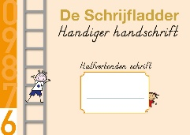 |  | Set van 5 | 25,- | Schrift 6: Hoofdletters N, M, V, W, U, IJ, A, C, O, P, B, R, X  Met Schrift 6 leren de kinderen schrijven:  - de 1e helft van de Hoofdletters  - Verbindingen van hoofdletter met kleine letter  - woorden en zinnetjes met hoofdletters  + een uitneembaar LVS blad  Geschikt voor: groep 4
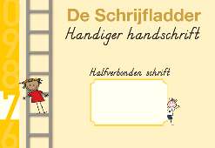 |  | Set van 5 | 25,- | Schrift 7: Hoofdletters D, T, F, H, K, I, J, G, Q, E, L, S, Z  Met Schrift 7 leren de kinderen schrijven:  - 5 letters  - woorden en zinnetjes  + een uitneembaar LVS blad  Geschikt voor: groep 4
 | 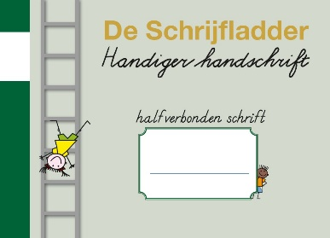 | Set van 5 | 5,- | Dictee schrift / leeg schrift – 6 mm  De kleurige Schrijfladderpoppetjes stimuleren de goede schrijfhouding en sieren het lege schrift met liniatuur van 6 mm.  Ook geschikt voor (rechtopstaand) blokschrift!  Geschikt voor: groep 3
 | 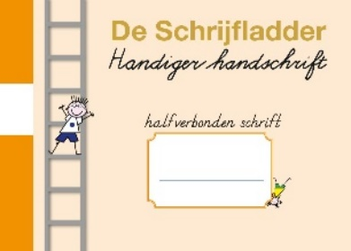 | Set van 5 | 5,- | Dictee schrift / leeg schrift – 5 mm  Leeg schrift met liniatuur van 5 mm.  Ook geschikt voor (rechtopstaand) blokschrift!  Geschikt voor: groep 3 en 4
 | 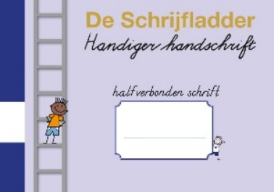 | Set van 5 | 5,- | Dictee schrift / leeg schrift – 4 mm  Leeg schrift met liniatuur van 4 mm.  Ook geschikt voor (rechtopstaand) blokschrift!  Geschikt voor: groep 4 en hoger

Schriften voor het Halfverbonden blokschrift
Schrift | Aantal | Prijs | Beschrijving
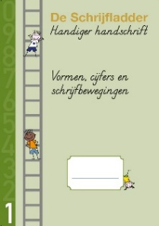 | Set van 5 | 30,- | A-4 Schrift Vormen, cijfers en schrijfbewegingen  Met dit A-4 schrift leren de kinderen schrijven:  - 4 vormen in het groot: cirkel, vierkant, driehoek, rechthoek  - 10 cijfers in het groot  - Schrijfbewegingen  - Cijfers oefenen in hokjes, met Tweekleurenpotlood, met Boter, kaas en eieren  Het schrift wordt gebruikt samen met Schrift 1 – Vormen en Cijfers  Geschikt voor: eind groep 2 en begin groep 3
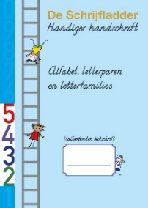 | Set van 5 | 30,- | A-4 Schrift Alfabet, letterparen en letterfamilies  Met dit A-4 schrift leren de kinderen schrijven:  - Alle letters van het alfabet in het groot  - Letterparen in het groot  - Letterfamilies in het groot  Het schrift wordt gebruikt samen met Schrift 2 t/m 5 - Letters  Geschikt voor: groep 3
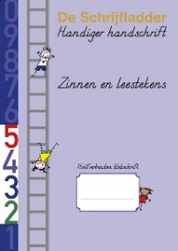 | Set van 5 | 30,- | A-4 Schrift Zinnen en leestekens  Met dit A-4 schrift leren de kinderen schrijven:  - Kortere woorden en zinnen met alle letters  - Langere woorden en zinnen met alle letters  - Leestekens zoals ?, !, @, €  - Zinnen met leestekens  Het schrift wordt gebruikt samen met Schrift 2 t/m 5 - Letters  Geschikt voor: groep 3
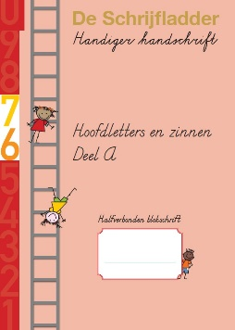 | Set van 5 | 30,- | A-4 Schrift Hoofdletters en zinnen Deel A  Met dit A-4 schrift leren de kinderen schrijven:  - Herhaling alle cijfers en herhaling alle letters  - Herhaling leestekens  - Zinnen zonder en met leestekens  - 9 Hoofdletters in het groot + paren met andere letter  - Zinnen met deze 9 hoofdletters  Het schrift wordt gebruikt samen met Schrift 6 en 7 - Hoofdletters  Geschikt voor: groep 4
 | Set van 5 | 30,- | A-4 Schrift Hoofdletters en zinnen Deel B  Met dit A-4 schrift leren de kinderen schrijven:  - 17 Hoofdletters in het groot + paren met andere letter  - Zinnen met deze 17 hoofdletters  - Zinnen met alle hoofdletters door elkaar  Het schrift wordt gebruikt samen met Schrift 6 en 7 - Hoofdletters  Geschikt voor: groep 4

